Изготовление игрушек-тренажеров

Кукла-пряталка

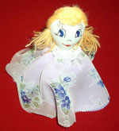

Материал

Пластмассовый стакан (высотой 10 см); ткань яркой расцветки, вырезанная кругом (d 30 см), в центре которого отверстие (d 4 см), деревянная ложка, небольшой отрезок белой ткани, шерстяные нитки.

Этапы изготовления
1. Стакан обклеить яркой бумагой (цветным скотчем), в донышке проделать отверстие для ручки ложки.
2. Деревянная ложка обшивается белой тканью, на которой затем рисуется лицо куклы (глазки, брови, нос, губки).

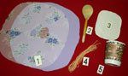

3. Нитки собираются в пучок и пришиваются к голове куклы (как волосы).
4. Ткань для юбки куклы собирается по краю внутреннего отверстия и сшивается, но не полностью.
5. Юбка соединяется с ручкой обшитой ложки и сшивается.

Игрушка-собачка

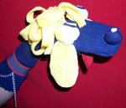

Материал
Носок или гольф (дет.1).
Кусочек красной ткани для языка и пасти (дет.2).
Кусочек плотной клеенки овальной формы для фиксирования пасти собачки.
Два кружка белого цвета (d 8 см), два кружка темного цвета (d 1,5 см) и два кружка белого цвета (d 0,7 см) - для глаз.
Ушки из мягкой ткани (драп, флис) - 2 детали.
10 полосок (длиной 15 см) того же цвета, что и ушки - для челки;
Носик - палец от трикотажной перчатки - 1 дет.
Этапы изготовления
1. Кусочек клеенки обмазать клеем и вклеить внутрь гольфа (по стопе).
2. Вывернуть носок и приклеить, вырезанный для пасти кусочек красной ткани к стопе носка, подклеить язычок собачки.

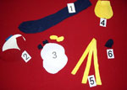

3. Кружки для глаз собираются по краю ниткой и стягиваются в шарик, набиваются синтепоном, приклеить зрачки и брови из темной ткани.
4. Палец от перчатки набивается синтепоном и стягивается ниткой.
5. Полоски для челки складываются пополам и стягиваются в пучок.
6. Все изготовленные детали (ушки, глаза, нос, челка) нашиваются на основание (гольф, носок).

Портрет мальчика

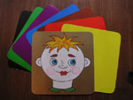

Это игровое пособие используется при изучении темы «Мое лицо».

Для изготовления игры Вам потребуется цветной картон, цветная бумага, фломастеры, клей и ножницы.

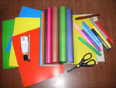

На листе картона квадратной формы делается аппликация лица мальчика, для яркости очерчивается фломастерами необходимого цвета.

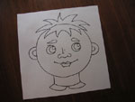

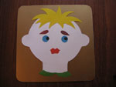

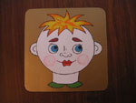

На квадратных листах картона такого же размера, но различных цветов (желательно основных, тех которых знают или могут усвоить дети 2 — 3 лет) делаются вырезы соответственно носу, глазам, ушам, губам и т.д. на лице мальчика.

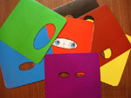

Взрослый может сам демонстрировать, как мальчик выглядывает из разных «окошек». При этом взрослый или дети называют те части лица, которые просматриваются через «окошко». Можно, что бы дети сами выбирали «окошки» по цвету, потом подходили и прятали мальчика. Или же дети держат окошки перед собой, а взрослый мальчиком заглядывает к каждому из них.

Сказочный домик

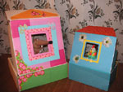

Может использоваться на любом этапе изучения малышами английского языка, как при ознакомлении со словами, так и для создания коммуникативной ситуации, стимулирующей речь детей.

Для изготовления домика вам потребуется картонная коробка с откидной крышкой, цветная бумага, клей, ножницы, разноцветные вырезки из журналов или открыток.

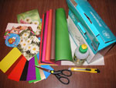

На откидной крышке вырезается прямоугольник (окошко).

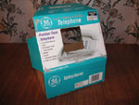

Окошко соответственно оформляется. Красиво оформляется и вся стена с окошком.

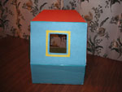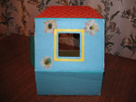

Здесь вам поможет цветная бумага и яркие вырезки. По своему усмотрению вы можете оклеить и саму коробку.

